

实 验 报 告

课程名称： | Java语言程序设计
学生姓名： | 周子超
学生学号： | 202430552999
学生专业： | 软件工程
开课学期： | 2025-2026学年第一学期

软件学院
2025年12月

实验三 接口实现与异常处理

一、实验目的
- 熟悉在Eclipse IDE（或IDEA等其他）集成开发环境中开发与调试Java项目；
- 掌握接口的定义与接口的实现，区分接口与抽象类；
- 掌握异常的概念及异常处理的机制；
- 掌握try-catch-finally异常处理语句的使用；
- 熟悉用户自定义异常及处理用户自定义异常的方法。

实验内容及结果
- Step6： 在系统中添加新的功能，支持银行客户按姓名排序和搜索；
首先修改Customer类实现Comparable 接口；
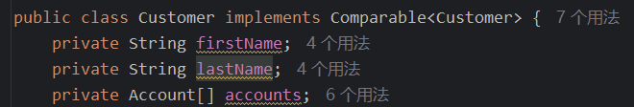
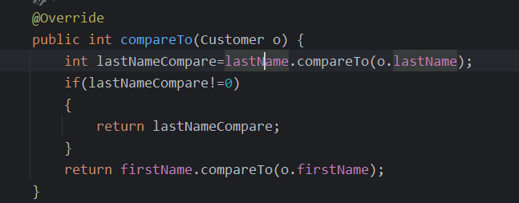

然后修改Bank类，增加sortCustomers 和searchCustomers 方法；
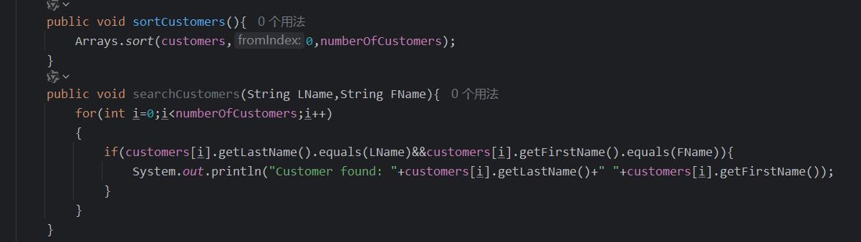

最后修改CustomerReport 类，调用sortCustomers进行输出。

输出结果如下
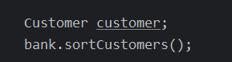
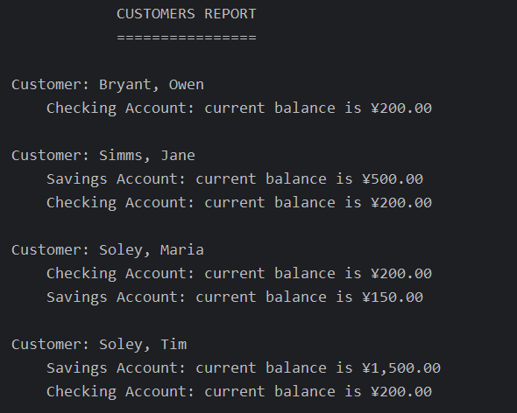

- Step 7： 添加发生账户透支错误时的异常处理功能；
首先自定义新的异常类OverdraftException
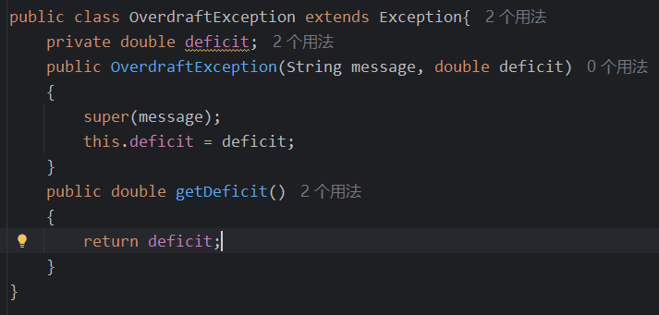

然后修改Account类和CheckingAccount 类声明和抛出OverdraftException异常。
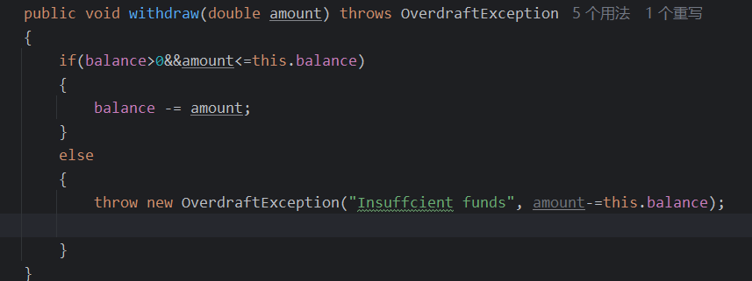
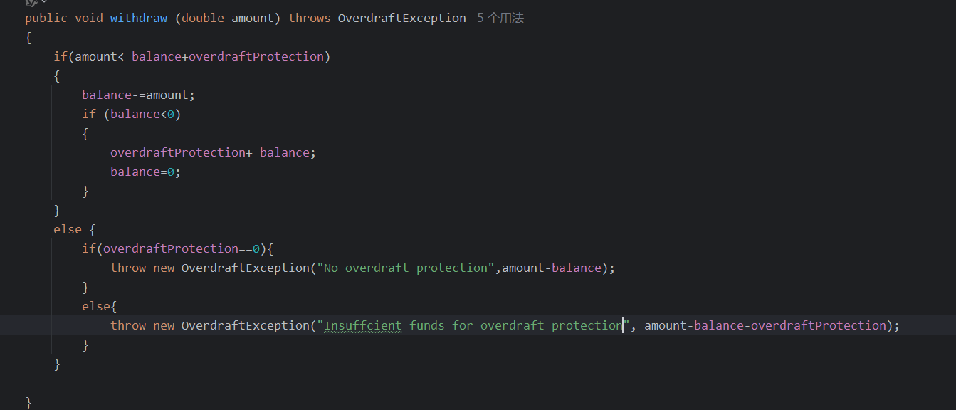
运行结果如下
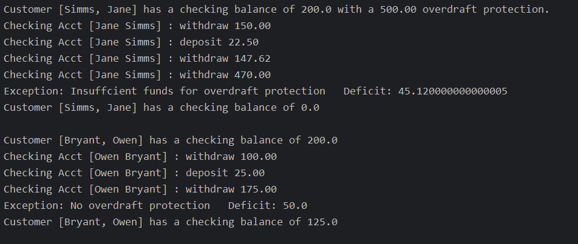

3新建一个新的Java项目，完成以下练习并回答问题：
创建接口Speakable和Runner，然后创建两个类Dog和Person实现该接口。
程序代码：
interface Speakable{
public void speak();
}
interface Runner{
public void run();
}
class Dog implements Speakable,Runner{
public void speak(){
System.out.println("狗的声音:汪、汪！");
}
public void run(){
System.out.println("狗用四肢跑步");
}
}
class Person implements Speakable,Runner{
public void speak(){
System.out.println("人们见面时经常说:您好！");
}
public void run(){
System.out.println("人用两腿跑步");
}
}
public class TestInterface{
public static void main(String[] args) {
Dog d=new Dog();
d.speak(); d.run();
Person p=new Person();
p.speak(); p.run();
}
}

运行上面的程序，思考如下的问题：
- 该程序编译后生成几个class文件？
生成五个class文件

- 创建一个类Bird（鸟），给出其声音特征，并在主类中创建一个Bird类的实例，输出其特征。
Bird类如下
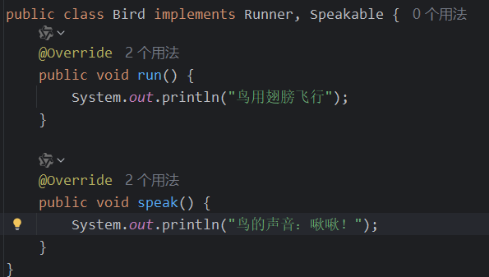
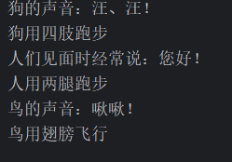
- 如何编写抽象类代替程序中的接口，实现程序同样的功能。试比较它们的不同。
编写的抽象类如下
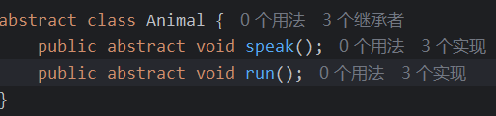
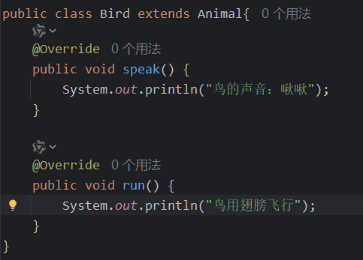
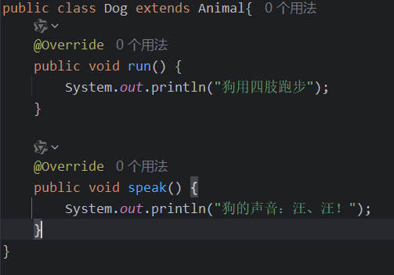
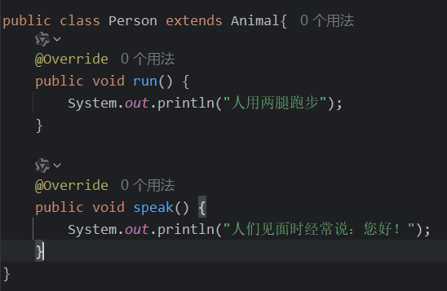
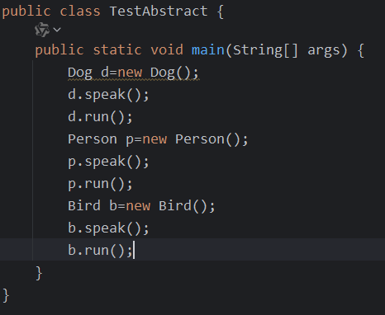
输出结果如下
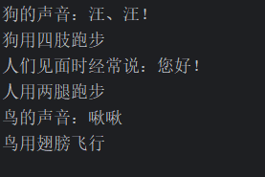
接口和抽象类的比较

接口（Interface）：
接口中只能包含抽象方法和常量。
接口中的方法默认是public的，且必须被实现类实现。
一个类可以实现多个接口。
接口用于定义类的行为规范。

抽象类（Abstract Class）：
抽象类中可以包含抽象方法和非抽象方法。
抽象类中的方法可以有不同的访问修饰符。
一个类只能继承一个抽象类。
抽象类用于定义类的部分实现，为子类提供一个模板。
在这个例子中，使用接口和抽象类都可以实现相同的功能。但是，使用接口可以让代码更加清晰和模块化，因为接口只定义了行为规范，而不包含实现细节。而使用抽象类则可以提供一些默认的实现，减少子类的重复代码。

